

**Реле Контроля Фаз РКФ**

Устройство предназначено для защиты электродвигателя или электроустановки питаемой от трехфазной сети в случаях:

* Отсутствии хотя бы одной из фаз («обрыв фаз»)
* Превышение напряжения выше установленного порога
* Уменьшение напряжения ниже установленного порога
* Обрыва нейтрали
* Нарушении чередования фаз
* Слипания и перекоса фаз

Так же может применяться для построения систем автоматического ввода резерва.(«АВР»)

**Конструкцией устройства предусмотрено**

* клеммы для подключения контролируемого напряжения (L1, L2, L3)
* клемма подключения нулевого провода («нейтрали») (N)
* Встроенное перекидное реле состояния, клеммы реле (NO, NC, COM)
* Регулировочные винты для установки пороговых значений и задержки срабатывания (Max, Min, Delay)
* Светодиодная индикация состояния и режимов работы.

Подробнее см. Рис.1 Внешний вид и Рис.2 Схема подключения.

**Внешний вид Технические характеристики**

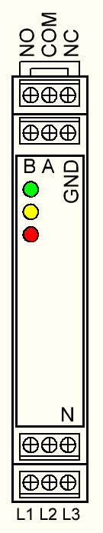

|  |  |
| --- | --- |
| Количество переключающих (перекидных) контактов | 1 |
| Контроль чередования фаз | Да |
| Контроль макс. напряжения | Да |
| Контроль перекоса фаз | Да |
| Контроль мин. напряжения | Да |
| Контроль обрыва фаз | Да |
| задержка на включение, с | 0-34 |
| задержка на отключение, с | 0-34 |
| Точность измерения напряжения | 2% |
| С Винтовыми клеммами | Да |
| Максимальный момент затяжки | 0,28 Нм |
| Максимальное сечение кабеля | 2.5мм2 |
| Верхний порог напряжения | 397-496 |
| Нижний порог напряжения | 299-397 |
| Исполнение | На DIN рейку |
| Потребляемая мощность | Не более 3 Вт |
| Нагрузочная способность реле | ~3A 250V |
| Ширина, мм | 18 |
| Высота, мм | 90 |
| Глубина, мм | 67 |

Рисунок 1 : Внешний вид

**Клеммы**

**L1 L2 L3** Сеть

**N** Нейтраль

**NO NC COM**  Выходы реле

**B A COM**  RS485 MODBUS RTU

**Подключение**

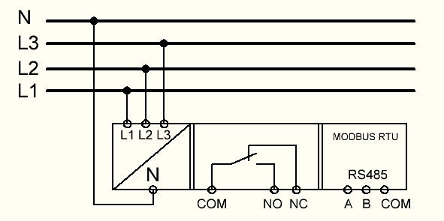

Рисунок 2 : Схема подключения

**Включение и настройка**

Проверьте правильность установки порогов входного напряжения и правильность подключения фаз . Включите питание. Начнется инициализация см. Режимы работа устройства. Далее светодиоды будут отображать качество питающей сети. Если качество питающей сети удовлетворительное то реле изменит свое состояние .

Задайте задержку, верхний и нижний пороги напряжения согласно диапазону рабочего напряжения защищаемой электроустановки .

Пока на реле присутствуют все три фазы в правильной последовательности и в пределах установленных уровней напряжения, то зеленый светодиод будет светиться, а выходные реле будут в измененном состоянии.

Если напряжение выйдет за установленные уровни, то по истечению задержки начнет мигать зеленый светодиод, так же начнет мигать красный светодиод, а выходное реле изменит состояние на нормальное.

Если последовательность фаз нарушилась или пропала одна из фаз, то выходное реле немедленно изменит состояние на нормальное (задержка до 200 мс.) и начнет мигать зеленый светодиод и желтый светодиод.

**Режимы работы устройства**

Состояние после подачи питания:

Реле в нормальном состоянии, светодиоды отключены, далее начинается инициализация и проверка работоспособности светодиодов. Через 5 секунд все светодиоды включаются, затем выключаются.

Далее светодиоды будут отображать качество питающей сети согласно таблице состояний.

Если последовательность фаз нарушена или пропала одна из фаз или возникло слипание фаз, то выходное реле изменит состояние.

Если напряжение вышло за установленные пределы, то реле изменит состояние через время установленное регулятором DELAY.

Если напряжение вернулось в установленные пределы, то реле изменит состояние через время установленное регулятором DELAY.

При обрыве нейтрали устройство выключится, тем самым размыкая выходное реле

Регуляторами могут быть выставлены уставки :

MAX Voltage – верхний порог напряжения

MIN Voltage – нижний порог напряжения

Delay – Задержка срабатывания

Верхний порог напряжения может быть установлен в диапазоне от 397 В. до 496 В.

Нижний порог напряжения может быть установлен в диапазоне от 299 В. до 397 В.

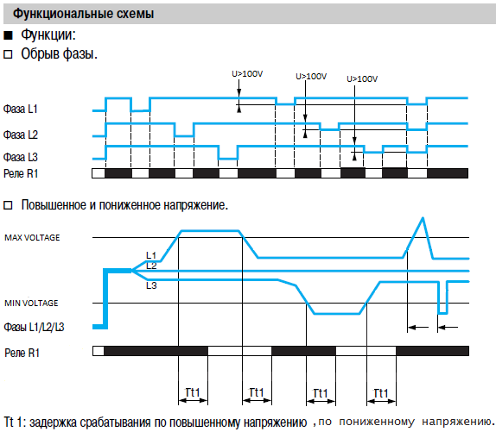

Рисунок 3 : Функциональные схемы

**Таблица состояний**

|  |  |  |  |  |  |
| --- | --- | --- | --- | --- | --- |
|  | Не светится | Светится | Мигает 1 раз затем пауза | Мигает 2 раза затем пауза | Мигает 3 раза затем пауза |
| Зеленый | Нет питающей фазы\устройство не исправно | Аварий нет | Авария | **-** | **-** |
| Желтый | **-** | **-** | Авария чередования фаз | Обрыв фазы | Слипание фазы |
| Красный | **-** | **-** | Пониженное напряжение | Повышенное напряжение | Перекос фаз |

**Интерфейс RS485 MODBUS RTU**

Поддерживаются скорости обмена:

9600

19200 – по умолчанию, заводская настройка

38400

115200

Формат посылки 8N1

**Поддерживаемые функции протокола MODBUS**

Функция чтения **3 (0x03)** — чтение значений из одного или нескольких регистров хранения *(Read Holding Registers)*.

Запрос состоит из адреса первого элемента таблицы, значение которого требуется прочитать, и количества считываемых элементов. Адрес и количество данных задаются 16-битными числами, старший байт каждого из них передается первым.

В ответе передаются запрошенные данные. Количество байт данных зависит от количества запрошенных элементов. Перед данными передается один байт, значение которого равно количеству байт данных. Поддерживается чтение до 16 регистров за один запрос. Несуществующие заполняются нулями.

*Формат пакетов MODBUS функция 0x03*

*Запрос*

*1 байт – А*дрес *устройства = 1-254*

*2 байт – Функция 0x03*

*3 байт - Адрес(addr) первой ячейки(параметра) (HIGH)*

*4 байт - Адрес(addr) первой ячейки(параметра) (LOW)*

*5 байт - Число ячеек(HIGH) = 0*

*6 байт - Число ячеек(LOW) = 1*

*7 байт - CRC (LOW)*

*8 байт - CRC (HIGH)*

*Ответ*

*1 байт – Адрес устройства = А*дрес *устройства в запросе*

*2 байт – Функция 0x03*

*3 байт - Счетчик байт данных = 2*n*

*4 байт - Данные(addr) signed/unsigned (HIGH) n hi*

*5 байт - Данные(addr) signed/unsigned (LOW) n lo*

*…..*

*x байт - CRC (LOW)*

*x байт - CRC (HIGH)*

Функция чтения **4 (0x04)**— чтение значений из нескольких регистров ввода (Read Input Registers).

Запрос состоит из адреса первого элемента таблицы, значение которого требуется прочитать, и количества считываемых элементов. Адрес и количество данных задаются 16-битными числами, старший байт каждого из них передается первым.

В ответе передаются запрошенные данные. Количество байт данных зависит от количества запрошенных элементов. Перед данными передается один байт, значение которого равно количеству байт данных. Поддерживается чтение до 16 регистров за один запрос. Несуществующие заполняются нулями.

*Формат пакетов MODBUS функция 0x03*

*Запрос*

*1 байт – А*дрес *устройства = 1-254*

*2 байт – Функция 0x04*

*3 байт - Адрес(addr) первой ячейки(параметра) (HIGH)*

*4 байт - Адрес(addr) первой ячейки(параметра) (LOW)*

*5 байт - Число ячеек(HIGH) = 0*

*6 байт - Число ячеек(LOW) = 1*

*7 байт - CRC (LOW)*

*8 байт - CRC (HIGH)*

*Ответ*

*1 байт – Адрес устройства = А*дрес *устройства в запросе*

*2 байт – Функция 0x04*

*3 байт - Счетчик байт данных = 2*n*

*4 байт - Данные(addr) signed/unsigned (HIGH) n hi*

*5 байт - Данные(addr) signed/unsigned (LOW) n lo*

*…..*

*x байт - CRC (LOW)*

*x байт - CRC (HIGH)*

Функция записи **6 (0x06)** — запись значения в один регистр хранения *(Preset Single Register)*.

Команда состоит из адреса элемента (2 байта) и устанавливаемого значения (2 байта)

*Запрос*

*1 байт – Адрес устройства = 1-127*

*2 байт – Функция 0x06*

*3 байт - Адрес первой ячейки(параметра) (HIGH)*

*4 байт - Адрес первой ячейки(параметра) (LOW)*

*5 байт - Данные singed (HIGH)*

*6 байт - Данные singed (LOW)*

*7 байт - CRC (LOW)*

*8 байт - CRC (HIGH)*

*Ответ*

*1 байт – Адрес устройства*

*2 байт – Функция 0x06*

*3 байт - Адрес первой ячейки(параметра) (HIGH)*

*4 байт - Адрес первой ячейки(параметра) (LOW)*

*5 байт - Данные singed (HIGH)*

*6 байт - Данные singed (LOW)*

*7 байт - CRC (LOW)*

*8 байт - CRC (HIGH)*

Функция записи 16 (0x10) — запись значений в несколько регистров хранения (Preset Multiple Registers)

*Запрос*

*1 байт – Адрес устройства = 1-127*

*2 байт – Функция 0x10*

*3 байт - Адрес первой ячейки(параметра) (HIGH)*

*4 байт - Адрес первой ячейки(параметра) (LOW)*

*5 байт - Число ячеек(HIGH)*

*6 байт - Число ячеек(LOW)*

*7 байт - Счетчик байт данных*

*8 байт - Данные singed (HIGH)*

*9 байт - Данные singed (LOW)*

*…..*

*x байт - CRC (LOW)*

*x байт - CRC (HIGH)*

*Ответ*

*1 байт – Адрес устройства*

*2 байт – Функция 0x10*

*3 байт - Адрес первой ячейки(параметра) (HIGH)*

*4 байт - Адрес первой ячейки(параметра) (LOW)*

*5 байт - Число ячеек(HIGH)*

*6 байт - Число ячеек(LOW)*

*7 байт - CRC (LOW)*

*8 байт - CRC (HIGH)*

Функция информации об устройстве **17 (0x11)** — Чтение информации об устройстве (Report Slave ID)

*Пример*

*-> ADR, 0x11, CRC_L, CRC_H*

*<- ARD, 0x11, кол-во байт, text- xx BYTES , CRC_L, CRC_H*

*Запрос*

*1 байт – Адрес устройства 1-254*

*2 байт – Функция 0x11*

*3 байт - CRC (LOW)*

*4 байт - CRC (HIGH)*

*Ответ*

*1 байт – Адрес устройства*

*2 байт – Функция 0x11*

*3 байт - Счетчик байт данных*

*4 байт и далее – Данные TEXT max 64 b*

*...*

*/n-1 байт - CRC (LOW)*

*/n байт - CRC (HIGH)*

**MODBUS RTU**

Устройство поддерживает чтение/запись до 58 регистров подряд.

Устройство проверяет доступность адресов и валидность данных. В случае ошибок будет выдаваться сообщения об ошибках.

В случае наличия неиспользуемого регистра внутри блочного чтения его данные будут переданы как «0».

Временные диаграммы MODBUS

Разделение пакетов >= 3.5 символа.

Максимальное время до ответа 7 mS, типичное 2 mS

Обработка ошибок.

В случае ошибка в ответе в поле «Функция» предается значение равное номеру функции + 0x80

Далее передается код ошибки и контрольная сумма

*Ответ*

*1 байт – Адрес устройства*

*2 байт – Функция 0x8x*

*3 байт – Код ошибки*

*4 байт - CRC (LOW)*

*5 байт - CRC (HIGH)*

Коды ошибок.

01 — Принятый код функции не может быть обработан. (Function Error - данная функция не поддерживается)

02 — Адрес данных, указанный в запросе, недоступен.( Address error )

03 — Значение, содержащееся в поле данных запроса, является недопустимой величиной. (Data error)

**Описание регистров - сводная таблица**

Изменения, согласно значению регистра применяются немедленно, смена адреса или скорости порта - после перезагрузки устройства.

|  |  |  |  |  |  |
| --- | --- | --- | --- | --- | --- |
| Адрес регистра | Описание | тип доступа | значение по умолчанию  {подаче питания } | допустимые значения | Тип данных |
| 0x00=0 | Адрес контроллера MODBUS  Запоминается в энергонезависимой памяти. | Read, Write | 0x02 | 0-254 | unsigned Char |
| 0x01=1 | Уставка максимально допустимого фазного напряжения | Read, Write | 253 | 120-380 | unsigned Char |
| 0x02=2 | Уставка минимально допустимого фазного напряжения | Read, Write | 207 | 120-380 | Unsigned int |
| 0x03=3 | Уставка задержка отключения  в милисекундах | Read, Write | 200 | 0-30000 | Unsigned int |
| 0x04=4 | Текущие значение фазного напряжения по фазе А | Read |  | 0-320 | Unsigned int |
| 0x05=5 | Текущее значения фазного напряжения по фазе B | Read |  | 0-320 | Unsigned int |
| 0x06=6 | Текущее значение фазного напряжения по фазе С | Read |  | 0-320 | Unsigned int |
| 0x07=7 | Уставка максимально допустимого линейного напряжения | Read, Write | 437 | 657 | Unsigned int |
| 0x08=8 | Уставка минимально допустимого линейного напряжения | Read, Write | 358 | 207 | Unsigned int |
| 0x09=9 | Текущее линейное AB | Read |  | 0-530 | Unsigned int |
| 0x0A=10 | Текущее линейное BC | Read |  | 0-530 | Unsigned int |
| 0x0B=11 | Текущее линейное CA | Read |  | 0-530 | Unsigned int |
| 0x0C=12 | Слово состояния | Read |  | 0-65535 | bitmask |
| 0x0D=13 | Режим работы | Read | 1 | 0/1 | bin |
| 0x0E=14 | Количество превышений напряжения выше уставки фазы А | Read |  | 0-255 | Unsigned int |
| 0x0F=15 | Количество падений напряжения ниже уставки фазы А | Read |  | 0-255 | Unsigned int |
| 0x10=16 | Количество превышений напряжения выше уставки фазы В | Read |  | 0-255 | Unsigned int |
| 0x11=17 | Количество падений напряжения ниже уставки фазы В | Read |  | 0-255 | Unsigned int |
| 0x12=18 | Количество превышений напряжения выше уставки фазы С | Read |  | 0-255 | Unsigned int |
| 0x13=19 | Количество падений напряжения ниже уставки фазы С | Read |  | 0-255 | Unsigned int |
| 0x14=20 | Количество нарушений чередования фаз | Read |  | 0-255 | Unsigned int |
| 0x15=21 | Количество обрывов фазы А | Read |  | 0-255 | Unsigned int |
| 0x16=22 | Количество обрывов фазы В | Read |  | 0-255 | Unsigned int |
| 0x17=23 | Количество обрывов фазы С | Read |  | 0-255 | Unsigned int |
| 0x18=24 | Максимально зафиксированное значение напряжение | Read |  | 0-65535 | Unsigned int |
| 0x19=25 | Минимально зафиксированное значение напряжения | Read |  | 0-65535 | Unsigned int |
| 0x1A=26 | Задержка включения  в милисекундах | Read | 5000 | 0-30000 | Unsigned int |
| 0x1B=27 | Скорость Порта  0x0001 - 9600  0x0002 - 19200  0x0003 - 38400  0x0004 - 115200  Запоминается в энергонезависимой памяти | Read | 2 | 1-4 | Unsigned int |
| 0x1C=28 | Уставка Перекоса фаз | Read | 23 | 5-50 | Unsigned int |
| 0x1D=29 | Колличество перекосов AB | Read |  | 0-255 | Unsigned int |
| 0x1E=30 | Колличество перекосов BC | Read |  | 0-255 | Unsigned int |
| 0x1F=31 | Колличество перекосов AC | Read |  | 0-255 | Unsigned int |
| 0x20=32 | Количество слипаний AB | Read |  | 0-255 | Unsigned int |
| 0x21=33 | Количество слипаний BC | Read |  | 0-255 | Unsigned int |
| 0x22=34 | Количество слипаний AC | Read |  | 0-255 | Unsigned int |
| 0x23=35 | Флаг состояния лога | Read | 0 | 0/1 | bit |
| 0x24=36 | Флаг состояния реле | Read |  | 0/1 | bit |
| 0x25=37 | FFFF | Read | FFFF | FFFF | Unsigned int |
| 0x26=38 | Лог событий | Read | 0 | 0-65535 | bitmask |
| 0x27=39 | Лог событий | Read | 0 | 0-65535 | bitmask |
| 0x28=40 | Лог событий | Read | 0 | 0-65535 | bitmask |
| 0x29=41 | Лог событий | Read | 0 | 0-65535 | bitmask |
| 0x2A=42 | Лог событий | Read | 0 | 0-65535 | bitmask |
| 0x2B=43 | Лог событий | Read | 0 | 0-65535 | bitmask |
| 0x2C=44 | Лог событий | Read | 0 | 0-65535 | bitmask |
| 0x2D=45 | Лог событий | Read | 0 | 0-65535 | bitmask |
| 0x2E=46 | Лог событий | Read | 0 | 0-65535 | bitmask |
| 0x2F=47 | Лог событий | Read | 0 | 0-65535 | bitmask |
| 0x30=48 | Лог событий | Read | 0 | 0-65535 | bitmask |
| 0x31=49 | Лог событий | Read | 0 | 0-65535 | bitmask |
| 0x32=50 | Лог событий | Read | 0 | 0-65535 | bitmask |
| 0x33=51 | Лог событий | Read | 0 | 0-65535 | bitmask |
| 0x34=52 | Лог событий | Read | 0 | 0-65535 | bitmask |
| 0x35=53 | Лог событий | Read | 0 | 0-65535 | bitmask |
| 0x36=54 | Лог событий | Read | 0 | 0-65535 | bitmask |
| 0x37=55 | Лог событий | Read | 0 | 0-65535 | bitmask |
| 0x38=56 | Лог событий | Read | 0 | 0-65535 | bitmask |
| 0x39=57 | Лог событий | Read | 0 | 0-65535 | bitmask |

Подключение интерфейса RS-485

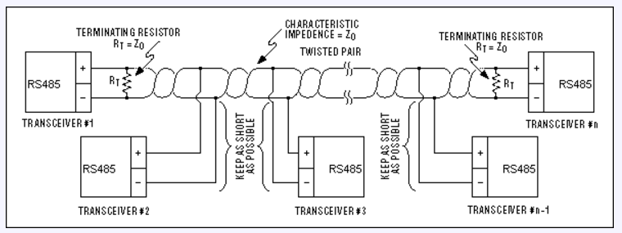

При организации сети на основе интерфейса RS-485 следует учитывать неявное присутствие третьего проводника - "земли". Ведь все приемопередатчики имеют питание и "землю". Если устройства расположены недалеко от начального источника питания, то разность потенциалов между "землями" устройств в сети невелика. Но если устройства находятся далеко друг от друга и получают местное питание, то между их "землями" может оказаться существенная разность потенциалов. Возможные последствия - выход из строя приемопередатчика, а то и всего устройства. В таких случаях следует применять гальваническую развязку или дренажный провод.

Правильное соединение земли – Контакт COM соединять на всех устройствах отдельным проводом.

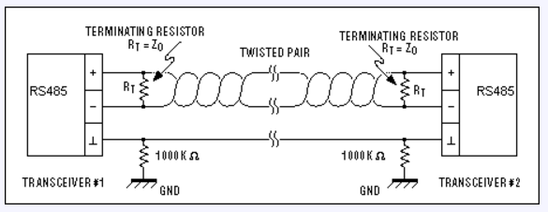

**Максимальное число передатчиков и приемников в сети**

Простейшая сеть на основе RS-485 состоит из одного передатчика и одного приемника. Хотя это и полезно в ряде приложении, но RS-485 привносит большую гибкость, разрешая более одного приемника и передатчика на одной витой паре. Допустимый максимум зависит от того, насколько каждое из устройств загружает систему.

В идеальном мире, все приемники и неактивные передатчики будут иметь бесконечный импеданс и никогда не будут нагружать систему. В реальном мире, однако, так не бывает. Каждый приемник, подключенный к сети и все неактивные передатчики увеличивают нагрузку. Чтобы помочь разработчику сети на основе RS-485 выяснить, сколько устройств могут быть добавлены к сети, была создана гипотетическая единица, называемая "единичная нагрузка (unit load)". Все устройства, которые подключаются к сети RS-485, должны характеризоваться отношением множителей или долей единичной нагрузки. Два примера - MAX3485, который специфицирован как 1 единичная нагрузка, и MAX487, который специфицирован как 1/4 единичной нагрузки. Максимальное число единичных нагрузок на витой паре (принимая, что мы имеем дело с должным образом согласованным кабелем, имеющим волновое сопротивление 120 Ом или больше) - 32. Для приведенных выше примеров это означает, что в одну сеть могут быть включены до 32 устройств MAX3485 или до 128 MAX487.

**Прокладка кабеля**.

По возможности не следует проводить витую пару вдоль силовых кабелей, тем более в общей оплетке, так как существует опасность наводок от силовых токов через взаимную индуктивность. Силовое оборудование, коммутирующее большие токи, также является источником помех. Некачественная витая пара с асимметричными характеристиками проводников - еще один источник проблем. Чем меньше шаг витой пары (чаще перевиты провода) - тем лучше. Даже если не применяется опторазвязанная линия или дренаж, стоит сразу провести кабель с запасной витой парой - на случай, если произойдет обрыв первой или все же понадобится провести сигнальную землю. Также не рекомендуется проводить несколько линий связи в одном кабеле. Таким примером являются кабели типа STP-5 и UTP5, имеющие несколько витых пар внутри одного кабеля. В этом случае нужно использовать ровно столько кабелей, сколько линий связи вы хотите использовать. Кабели лучше использовать экранированные, это улучшит помехозащищённость линий связи друг от друга.

**Примечание**

Упаковка должна быть сохранена для транспортировки в случае замены или ремонта реле